Retail audit рынка шоколадных конфет и печенья в коробках
Инструкция по заполнению формы

Основной целью исследования (ретейла) является выявление ассортимента кондитерских изделий в торговых точках. В полевой части исследования необходимо собрать информацию о наличии ассортимента кондитерских изделий в торговых точках города. Сбор информации подразумевает маршрутный обход торговых точек и заполнение специально разработанных форм в установленные сроки и по правилам, описанным ниже.

Заполнение формы. Кондитерские изделия в коробках

Перед заполнением самой формы необходимо заполнить поля № интервьюера, дата, № анкеты, наименование торговой точки и адрес. Далее переходите к заполнению формы.
В графах «продукт», «вид», «категория продукта», «упаковка», «этикет» выбирается позиция, относящаяся к продукту, и ставится галочка в соответствующей ячейке. Графы «фасовка», «цена за ед.», «производитель» заполняются самостоятельно.
1. Продукт – конфеты, мармелад, печенье.
2. Вид. В данной графе необходимо указать, какие конфеты находятся в упаковке (коробке). «1 вид» - конфеты одного вида, «набор из … сортов» - указать в ячейке, сколько видов конфет в коробке.
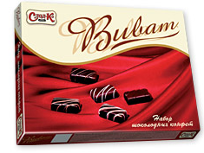
Пример 1. Информация на упаковке:
« Набор конфет «Виват». Изысканное пралине различных вкусов в шоколадной глазури
• темное пралине с корицей и гвоздикой
• темное пралине с миндалем
• темное пралине с вафельной крошкой
• темное пралине с грильяжной крошкой
• белое пралине с благородным орехом
Как видите, это набор из 5 видов, отмечаете в ячейке цифру 5.

3. Категория продукта
Ниже приведен более подробный классификатор конфет, относящийся к графе «категория продукта».

Классификатор конфет.
Конфеты, глазированные шоколадной и шоколадно-молочной глазурью с помадными корпусами. Корпус – начинка конфеты.

Конфеты с помадным корпусом из сахарной помады | Примерная надпись на паковке: «конфеты с помадной начинкой с добавлением ...». Известные экземпляры: "ночка", "вечер", "буревестник", "ласточка", "ромашка", "цитрон", «василек».
Конфеты с помадным корпусом из молочной помады
Конфеты с помадным корпусом из фруктовой помады
Конфеты с помадным корпусом из молочно-фруктовой помады
Конфеты с помадным корпусом из сахарной и молочной помады
Конфеты с помадным корпусом прочие

Конфеты, глазированные шоколадной и шоколадно-молочной глазурью с кремовыми и сбивными корпусами.

Конфеты с кремовыми корпусами | Сбивной корпус - начинка типа суфле. Примеры: «суфле киви», «суфле кофейное», "птичье молоко"и т.д.  Кремовый корпус - трюфели
Конфеты с кремово-сбивными корпусами
Конфеты с сбивными корпусами
Конфеты с кремовыми и сбивными корпусами прочие [0]

Конфеты, глазированные шоколадной и шоколадно-молочной глазурью с ликерными, молочными и фруктовыми корпусами

Конфеты с ликерными и ликерожелейными корпусами | Начинка с добавлением алкоголя.  Примеры: «сказки Пушкина», «ягодка» (желейные).
Конфеты с молочными, молочно-фруктовыми, молочно-шоколадными и молочно-марципановыми корпусами
Конфеты с фруктовыми и желейно-фруктовыми корпусами
Конфеты с ликерными, молочными и фруктовыми корпусами прочие

Конфеты, глазированные шоколадной и шоколадно-молочной глазурью с начинками между слоями вафель

Конфеты с начинками между слоями вафель из молочно-шоколадной помады | Конфеты с вафельной начинкой: «Красная шапочка», «три медведя», «мишка на севере», «ананас»
Конфеты с начинкой между слоями вафель кремовой
Конфеты с начинкой между слоями вафель из орехового пралине
Конфеты с начинкой между слоями вафель фруктовой
Конфеты с начинкой между слоями вафель из шоколадно-орехового пралине
Конфеты с прочими начинками между слоями вафель

Конфеты, глазированные шоколадной и шоколадно-молочной глазурью с марципановыми, ореховыми и пралиновыми корпусами

Конфеты с марципановыми корпусами | Начинка типа пралине – начинка, перетертая с мелко протертыми орехами или вафельной крошкой.  Примеры: «Каракумы», «красный мак», «маска» (пралине), «Моцарт», «марципан» (марципановые), «белочка», «три орешка» (ореховые)
Конфеты с ореховыми и шоколадно-ореховыми корпусами
Конфеты с пралиновыми корпусами
Конфеты с кукурузно-пралиновыми корпусами

Конфеты, глазированные шоколадной и шоколадно-молочной глазурью с грильяжными корпусами и корпусами на карамельной основе

Конфеты с грильяжными и желейно-грильяжными корпусами | Примерная надпись на паковке: «грильяжные конфеты с ...»Примеры: «фруктовый грильяж».
Конфеты с корпусами на карамельной основе
Конфеты с грильяжными корпусами и корпусами на карамельной основе прочие [0]

Конфеты, глазированные шоколадной и шоколадно-молочной глазурью с комбинированными корпусами и шоколадными слоями

Конфеты с комбинированными корпусами | Примеры: «пламя» (сливочно-марципановые), «отломи» со сливочным кремом и т.д. Возможна надпись на упаковке: «конфеты двухслойные с…» или «молочная помада с дробленым арахисом и с кокосовой стружкой»
Конфеты с шоколадными слоями

Виды фруктов глазированных шоколадной и шоколадно-молочной глазурью

Фрукты, ягоды, цукаты в шоколаде (глазированные фрукты) | «фрукты в шоколадной глазури», «чернослив в шоколаде» и т.д.

Конфеты неглазированные помадные

Конфеты неглазированные из молочной помады | «школьные», «спорт»
Конфеты неглазированные из молочно-шоколадной помады | «школьные», «спорт»
Конфеты неглазированные из сахарной помады | «школьные», «спорт»
Конфеты неглазированные из сливочной помады | «школьные», «спорт»
Конфеты прочие | «школьные», «спорт»

Конфеты неглазированные молочные

Конфеты неглазированные из молочной помады | «коровка»
Конфеты неглазированные из молочной помады с добавлениями | «коровка»
Конфеты неглазированные с начинкой | «коровка»
Конфеты неглазированные прочие

Конфеты неглазированные грильяжные, марципановые, ореховые и на шоколадной основе

Конфеты неглазированные грильяжные
Конфеты неглазированные марципановые
Конфеты неглазированные ореховые
Конфеты неглазированные на шоколадной основе
Конфеты прочие

Конфеты неглазированные сбивные и слоеные

Конфеты неглазированные сбивные
Конфеты неглазированные слоеные
Конфеты неглазированные сбивные и слоеные прочие

Батончики неглазированные

Батончики неглазированные из молочно-орехового пралине на кондитерском жире [0]
Батончики неглазированные из орехового пралине на кондитерском жире [0]
Батончики неглазированные из шоколадно-орехового пралине [0]
Батончики неглазированные из кукурузно-молочного пралине [0]
Батончики неглазированные из соево-молочного пралине [0]
Батончики неглазированные витаминизированные и лечебно-профилактические [0]
Батончики неглазированные прочие

Конфеты глазированные жировой глазурью

Конфеты глазированные жировой глазурью с помадными корпусами
Конфеты глазированные жировой глазурью с молочными корпусами
Конфеты глазированные жировой глазурью с грильяжными, марципановыми, ореховыми корпусами и корпусами на карамельной и шоколадной основе
Конфеты глазированные жировой глазурью со сбивными и слоеными корпусами
Конфеты глазированные жировой глазурью с желейными корпусами

Алгоритм заполнения граф «категория продукта».
Рассмотрим пример:
Надпись на упаковке: Классический темный шоколад с нежной помадной начинкой на основе сгущенного молока, с добавлением коньяка, с ароматом миндаля и ванили:
• с шоколадно-миндальной начинкой
• с шоколадно-ванильной начинкой
• с начинкой крем-брюле
• со сливочной начинкой
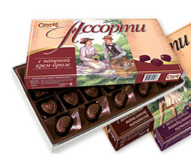
Прежде всего, Вы заполняете графу «тип», где указываете, какие конфеты находятся в упаковке. В данном примере это Ассорти.
Далее определяется тип корпуса (начинки). В данном случае это монокорпус. К смешанному корпусу относятся конфеты, заявленные производителем, как комбинированные (см. классификатор).
Определяющее слово при заполнении формы – помадная начинка. В форме ставится галочка в ячейке «помадный» корпус. Составляющие корпуса не имеют значение.
Ячейка «орехи» остается пустой, так как в наборе таких конфет нет. «С ароматом миндаля» не означает содержание ни дробленого, ни цельного миндаля. Дробленый орех – конфеты, типа «белочка» (пралиновая конфета с дробленым орехом). Цельный орех – «Raffaello», кремовая конфета с цельным миндальным орехом.
Приведем еще один пример:
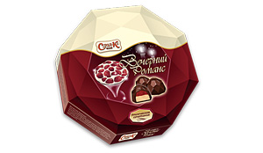
Надпись на упаковке: Классический темный шоколад с двойной начинкой. Нежная начинка из сливочной помады, абрикосового пюре и прозрачного клубничного желе создана по уникальной технологии.
«Тип» - шоколадная глазурь,
«комбинированный корпус»
«корупус» - галочки в ячейках «помадный», «желейный»
«орехи» - нет

Если комбинированный корпус представлен в большом наборе, его содержимое расписывать не нужно. В данном случае следует внимательно изучить содержимое коробки и определить, какое количество конфет в наборе с комбинированной начинкой, а какое – с монокорпусом. Приведем пример.
Надпись на упаковке:
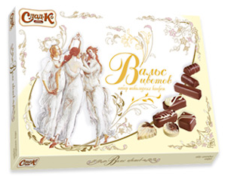
Подарочный набор конфет представительского класса 8 видов шоколадных конфет. Разнообразные оригинальные начинки с натуральными компонентами
• Мягкий грильяж с изюмом
• Конфета с курагой, дробленым орехом и медом
• Фигурный двухцветный шоколад
• Измельченный чернослив в шоколадной глазури
• Суфле с добавлением кокосового ореха
• Конфета с желейно-грильяжной начинкой
• Пралине с добавлением дробленых орехов
«вид» - набор из 8 видов
«тип» - шоколадная глазурь
«монокорпус» - 6, «комбинированный» - 2
«корпус» - пралине, грильяжный, шоколад фигурный, фрукты, сбивной.

4. Упаковка
Необходимо поставить галочку в соответствующих ячейках по материалу, типу, форме, обработке («нест. обр»). Если отсутствует нестандартное декоративное оформление упаковки, галочки в данной графе не ставится. К нестандартной обработке относятся: обтяжка коробки таканью, вышивка, оформление бисером ит.д.
5. Этикет («фантик») Отмечается аналогично упаковке.

Этикет
скрутка бумага | скрутка фольга | скрутка купол
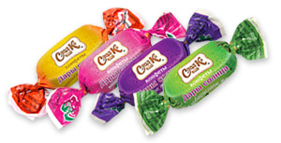 | 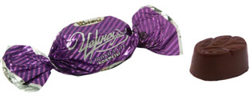 | 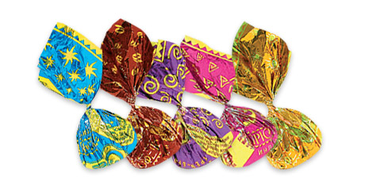
"носочек" | мет. Купол | блистер
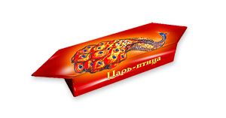 | 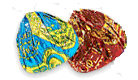 | 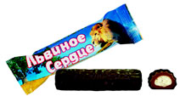

6. Фасовка
В ячейке пишется вес упаковки в граммах.

7. Цена
В ячейке пишется цена за 1 упаковку.

8. Производитель.
В ячейках заполняются данные о производителе и продукте, указанные на упаковке (наименование продукта, наименование производителя, страна и город производства, данные о дистрибьюторе, если производитель представляет иностранную компанию. Данные о дистрибьюторе заполняются по следующему образцу: название компании - дистрибьютора, город).

ПРИЛОЖЕНИЕ
Заполнение формы.

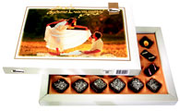
Пример 2. Конфеты "Будьте счастливы", Суфле с ароматом кокоса, лимона, ванили, малины и персика, Кондитерская фабрика "АККОНД, 428022, Россия, Чувашская республика, г.Чебоксары, Складской проезд, 16. , 300 г, 58,40 рублей.

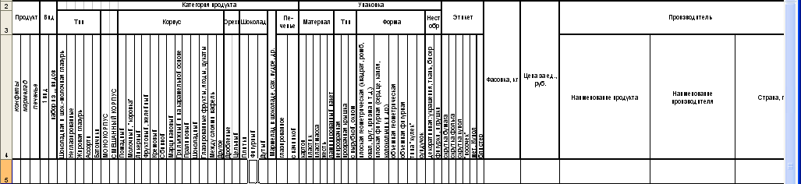
5
0,3
58,40
Россия, Чебоксары

нет
Городской мотив, АККОН

